Государственное бюджетное дошкольное образовательное учреждение детский сад № 30
общеразвивающего вида с приоритетным осуществлением деятельности
по художественно-эстетическому развитию детей
Невского района Санкт-Петербурга

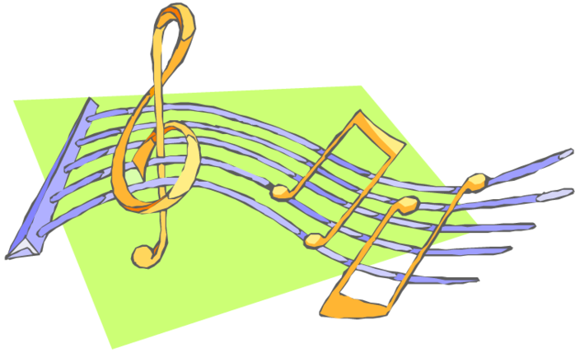
Консультация для воспитателей:
« СОЗДАНИЕ УСЛОВИЙ ДЛЯ РАЗВИТИЯ
МУЗЫКАЛЬНЫХ СПОСОБНОСТЕЙ ДЕТЕЙ В ГРУППАХ»

Составитель: музыкальный руководитель В.К.
Поединщикова А.В.

Санкт-Петербург 2022
ЦЕЛЬ: проектирование предметно – пространственной среды в группе для развития музыкальных способностей детей в самостоятельной деятельности.
УСЛОВИЯ РЕАЛИЗАЦИИ:
1 педагогическая технологи реализуется в ходе совместной деятельности воспитателя и музыкального руководителя
2 музыкально-обогащенная среда в группе для самостоятельной деятельности детей;
3 организация режимных моментов под музыку, использование музыки при проведении занятий
Музыкальный уголок в группе – это место, где дети познают музыку и ее красоту. Благодаря этому процессу ребенку прививается желание любить и познавать прекрасное.
Творчески оформленный музыкальный уголок развивает воображение детей, активизирует эмоциональную сферу, мышление, речь ребенка. В уголке организуется самостоятельная игровая деятельность детей с песенным материалом.
Элементы предметно – развивающей среды в группе:
- детские музыкальные инструменты
- магнитофон
- диски с детскими песнями из мультфильмов, музыка для релаксации, классические произведения.
- музыкальные игрушки
- музыкально – дидактические игры
Необходимым условием организации такого уголка является наличие аудионосителя, к которому дети имеют свободный доступ. В музыкальном уголке размещаются специально созданные музыкальные альбомы, которые могут быть посвящены песням из детских мультфильмов и кинофильмов.
Такие альбомы делаются совместно с детьми, можно подключить и родителей. В альбоме указывается название мультфильма или кино, в котором исполняется несколько детских песен, иллюстрируется фрагментом из этого мультфильма или фильма. Это необходимо для того, чтобы у детей было более яркое полное представление о том музыкальном произведении, в которое они играют. Песни ребенок может самостоятельно прослушать.
Для каждой песни отводится одна страница альбома, где указывается название песни и ее слова. Каждой песне в альбоме присваивается номер, который будет соответствовать номеру на диске или кассете. Важное условие – песни распределить по тематике ( пример: диск ЗИМА, ЛЕТО, ОСЕНЬ ит.д.) или одна песня и один диск или кассета.
Песни из кинофильмов и мультфильмов:
м/ф «Кот Леопольд» - песня мышей, неприятность эту мы переживем, если добрый ты (муз. Шаинского, сл. Пляцковского)
м/ф «Крокодил Гена и Чебурашка» - песня Шапокляк, Чебурашка, песня Крокодила Гены, голубой вагон (муз. Шаинского, сл. Тимофевского)
м/ф «Бременские музыканты» - песня атаманши, песня охраны, песня друзей (муз. Гладкова, сл. Энтина)
х/ф «Мери Поппинс, до свиданья»- тридцать три коровы, Брадобрей, ветер перемен, полгода плохая погода
х/ф «Приключения Буратино» - песня черепахи Тартиллы, песня кота и лисы, песня Буратино (муз. Рыбникова сл. Энтина)
х/ф «Красная шапочка» - песня красной шапочки, песня Звездочета и др.
Основное назначение музыкально – дидактических игр – формировать у детей музыкальные способности, в доступной игровой форме помочь им разобраться в соотношении звуков по высоте, развить у них чувство ритма, тембровый и динамический слух, побуждать к самостоятельным действиям с применением знаний, полученных на музыкальных занятиях.
Музыкально – дидактические игры обогащают детей новыми впечатлениями, развивают у детей инициативу, самостоятельность, способность к восприятию, различению основных свойств музыкального звука.
Музыкально – дидактические игры в доступной форме прививают у детей любовь к музыке. Как и другая любая игра она имеет правила, которых нужно придерживаться.
Для того, чтобы игры вызывали у детей желание петь, слушать, выполнять музыкально – ритмические движения они должны быть эстетично, красочно оформлены. Только в этом случае они будут выполнять непосредственные задачи: развитие слухового, зрительного, тактильного восприятия, внимания, памяти, мышления; воспитание общей музыкальной, речевой, двигательной культуры.
Просты, доступны, интересны и привлекательны – и тогда они станут возбудителем желания у детей слушать, петь, танцевать и играть.
Продолжительность игры зависит от уровня интереса детей, не стоит в игре давать резких оценок качества игровой деятельности, наоборот, надо внушать надежду на успех.
ПРЕДЛАГАЕМЫЕ МУЗЫКАЛЬНЫЕ ИГРЫ:
«МАЖОР-МИНОР» - развивать художественно – ассоциативное мышление, закреплять представление о мажлое и миноре.
Беседа педагога о том, каким образом композитор и поэт передают в своих проихведениях настроения. Детям дается прослушать 2 стихотворения («Ласточка» Плещеев, «Скучная картина»), 2 музыкальных произведения («Весенние голоса» Штрауса, «Октябрь» Чайковсого), дети сопоставляют настроение. Затем по желанию детей делят на 2 команды-МАЖОР и МИНОР, дети подбирают стихи или песни по соответствующему характеру.
«БУРАТИНО» - закрепление программного музыкального материала.
На коробке нарисован Буратино, где лежат карточки с картинками по разученным песням, дети достают и исполняют соответствующую песню.
«МУЗЫКАЛЬНАЯ ШКАТУЛКА» - карточки с картинками, на обороте написано точное название песни; дети вынимают карточку, передают водящему и исполняют соответствующую песню.
«ЧТО ДЕЛАЮТ В ДОМИКЕ» (закрепление понятия ТАНЕЦ, ПЕСНЯ, МАРШ)
После прослушивания музыкального произведения дети отгадывают, что делают в домике – танцуют, спят или маршируют.
«ЗАЙЦЫ» (игра на развитие чувства ритма)
Зайцы живут на поляне. Чем они занимаются? Об этом расскажет музыка.(звучит колыбельная или танцевальная музыка)
«СОЛНЫШКО И ДОЖДИК» - развитие чувства ритма. Дети слушают 3 произведения, определяют характер и показывают соответствующую картинку.
«ТЕРЕМОК» - для развития музыкального слуха. Дети после прослушивания музыкального произведения определяют, кому из персонажа принадлежит музыка.

